
МИНОБРНАУКИ РОССИИ
федеральное государственное автономное образовательное учреждение высшего образования
«Московский государственный технологический университет «СТАНКИН» (ФГАОУ ВО «МГТУ «СТАНКИН»)

Институт информационных технологий |  | Кафедра информационных систем
09.03.02 «Информационные системы и технологии»

Отчет по лабораторной работе №2

по дисциплине «Проектирование информационных систем»
Тема: «Построение диаграммы классов»

Выполнил
Студент группы ИДБ-22-06 |  | Мустафаева П.М.
Проверил
Преподаватель |  | Еремеев Д.В.

ВВЕДЕНИЕ
Целью данной лабораторной работы является построение диаграммы классов для информационной системы «Библиотека».
Диаграмма классов служит для представления статической структуры модели программной системы в терминологии классов объектно-ориентированного программирования. Диаграмма классов может отражать различные взаимосвязи между отдельными сущностями предметной области, такими как объекты и подсистемы, а также описывает их внутреннюю структуру и типы отношений.

ХОД РАБОТЫ
1. Определение объектов (сущностей).
На основании бизнес-модели информационной системы «Библиотека» были выделены основные сущности предметной области:
- Книга – элемент библиотечного фонда, содержащий сведения о литературе;
- Читатель – пользователь библиотеки, получающий книги во временное пользование;
- Библиотекарь – сотрудник, управляющий процессами учёта, выдачи, возврата и отчётности;
- Поставщик – организация или лицо, обеспечивающее поступление новых книг в библиотеку;
- Выдача – процесс передачи книги читателю;
- Возврат – процесс приёма книги обратно от читателя;
- Отчёт – документ, отражающий результаты работы библиотеки и использование фонда.
2. Перечень атрибутов для каждого класса
Для каждого класса определены атрибуты с указанием квантора видимости, имени и типа данных.
- Книга:
- + idКниги: int (ключ);
- + название: string;
- + автор: string;
- + ISBN: string;
- + годИздания: int;
- + количествоЭкземпляров: int.
- Читатель:
- + idЧитателя: int (ключ);
- + ФИО: string;
- + контактныеДанные: string;
- + номерБилета: string.
- Библиотекарь:
- + idБиблиотекаря: int (ключ);
- + ФИО: string;
- + табельныйНомер: string
- Поставщик:
- + idПоставщика: int (ключ);
- + наименование: string;
- + контакт: string
- Выдача:
- + idВыдачи: int (ключ);
- + датаВыдачи: date;
- + срокВозврата: date;
- + состояниеКниги: string
- Возврат:
- + idВозврата: int (ключ);
- + датаВозврата: date;
- + состояниеКниги: string
- Отчёт:
- + idОтчёта: int – идентификатор отчёта (ключ);
- + типОтчёта: string;
- + датаФормирования: date
3. Операции над классами.
- Книга:
- + обновитьДанные() – изменение сведений о книге;
- + проверитьНаличие() – проверка доступных экземпляров.
- Читатель:
- + забронироватьКнигу() – бронирование книги;
- + вернутьКнигу() – возврат книги.
- Библиотекарь:
- + оформитьВыдачу() – оформление выдачи;
- + оформитьВозврат() – приём возврата;
- + сформироватьОтчёт() – создание отчётного документа.
- Поставщик:
- + осуществитьПоставку() – добавление новых книг;
- + предоставитьСчёт() – оформление счёта на поставку.
- Выдача:
- + оформитьВыдачу() – создание записи о выдаче;
- + продлитьСрок() – продление срока возврата.
- Возврат:
- + оформитьВозврат() – регистрация возврата книги;
- + проверитьСостояние() – оценка состояния возвращённой книги.
- Отчёт:
- + сформировать() – создание отчёта;
- + выгрузитьВФайл() – экспорт отчёта в файл.
4. Построение отношений между классами.
Между классами установлены ассоциации, отражающие взаимодействия объектов в предметной области:
- Библиотекарь – Выдача.
- Библиотекарь – Возврат.
- Библиотекарь – Отчёт.
- Читатель – Выдача.
- Читатель – Возврат.
- Книга – Выдача.
- Книга – Возврат.
- Поставщик – Книга.
5. Определение направления и множественности (нижние и верхние границы).
Для всех ассоциаций указаны нижние и верхние границы (множественность), определяющие количество экземпляров классов, участвующих во взаимодействии:
- Библиотекарь – Выдача 1:n (Один библиотекарь оформляет много выдач).
- Библиотекарь – Возврат 1:n (Один библиотекарь принимает много возвратов).
- Библиотекарь – Отчёт 1:n (Один библиотекарь формирует множество отчётов).
- Читатель – Выдача 1:n (Один читатель может получать несколько книг).
- Читатель – Возврат 1:n (один читатель может возвращать несколько книг).
- Книга – Выдача 1:n (Одна книга может быть выдана многократно).
- Книга – Возврат 1:n (Одна книга может быть возвращена не один раз).
- Поставщик – Книга 1:n (Один поставщик поставляет множество книг).
6. Построение диаграммы классов.
На рис. 1 представлена итоговая диаграмма классов для ИС «Библиотека».
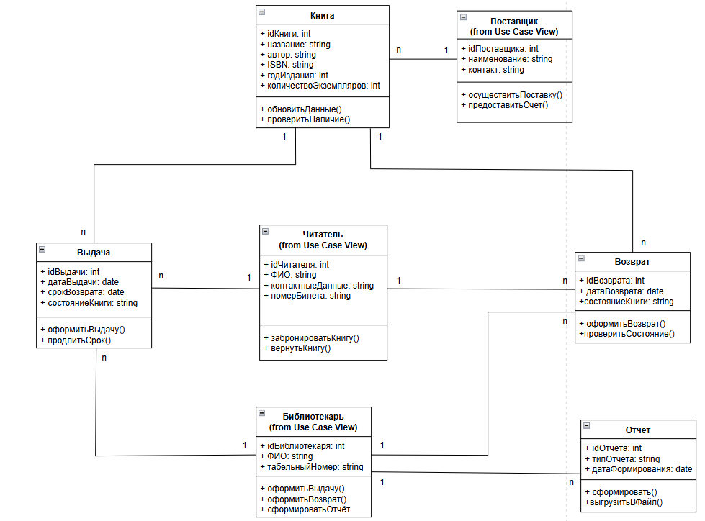
Рис. 1. Диаграмма классов

ЗАКЛЮЧЕНИЕ
На основании анализа предметной области построена UML-диаграмма классов информационной системы «Библиотека», определяющая структуру данных, атрибуты и методы классов, а также связи между ними с учётом направления и множественности.

